|  |  |  |  |
| --- | --- | --- | --- |
| Số báo danh :........... ……..  Phòng thi ................  Điểm..................  Bằng chữ.............. | **BÀI KIỂM TRA ĐỊNH KÌ**  **Năm học 2023- 2024**  **Môn : Toán - lớp 1**  (*Thời gian làm bài : 40 phút)* | **GV coi** | **GV chấm** |

**Bài 1:**(1 điểm) Khoanh vào chữ cái đặt trước câu trả lời đúng:(M1)

1. **Số 35 đọc là:**

A. Ba năm B. Ba mươi lăm C. Năm b

**b. Số gồm 8 chục và 5 đơn vị là:**

A. 80 B. 50 C. 85 D. 58

**Bài 2:**(**1 điểm) Đúng ghi Đ, sai ghi S vào ô trống:(M1)**

A. Một tuần lễ em đi học 7 ngày. ☐

B. Một tuần lễ em đi học 5 ngày. ☐

**Bài 3: (1 điểm) Khoanh vào chữ cái đặt trước câu trả lời đúng:(M2)**

**a. Phép tính có kết quả lớn hơn 35 là:**

A. 76 – 35 B. 76 – 53 C. 23 + 32 D. 15+ 20

**b. Điền số vào ô trống cho phù hợp: 60 - ☐ = 40**

A. 10 B. 20 C. 30 D. 0

**Bài 4: Viết đúng tên mỗi hình.**(1 điểm) (M1)

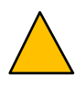

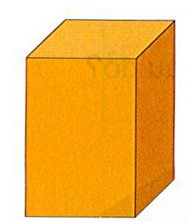

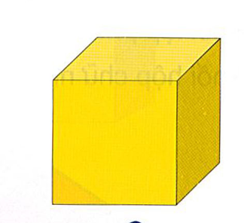



………………….. …………………… ……………… ………………

**Bài 5:  Cho các số: 30; 18; 8; 81:** *(1 điểm)* **(M1)**

a. Số lớn nhất là:....................... b. Số bé nhất là:......................

c. Các số được sắp xếp theo thứ tự từ bé đến lớn là:...................................................

**Bài 6:** Điền <, >, = ? *(1 điểm)* (M2)

95 … 59 87 … 97 67 - 12 …... 60 + 5

**Bài 7: Đặt tính rồi tính:** *(1 điểm)* (M2)

42 + 16 89 – 23 76 + 3 98 – 7

………………………………………………………………………………………………………………………………………………………………………………………………………………………………………………………………

**Câu 8:** **Đồng hồ chỉ mấy giờ ?**

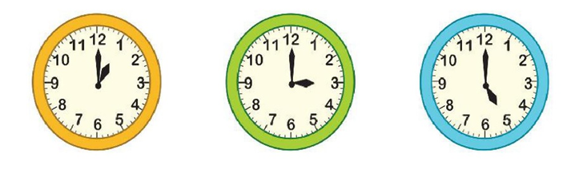

**Bài 9:**(1 điểm) Cô giáo có 68 cái khẩu trang, cô giáo đã tặng cho các bạn học sinh 34 cái khẩu trang. Hỏi cô giáo còn lại bao nhiêu cái khẩu trang? (M3)

………………………………………………………………………………………………………………………………………………………………………………………………………………………………………………………………

**Bài 10:**(1 điểm) (M3)

Với các số: 56, 89, 33 và các dấu + , - , = . Em hãy lập tất cả các phép tính đúng.

………………………………………………………………………………………………………………………………………………………………………………………………………………………………………………………………

b. Cho các chữ số: 1, 5, 3, 7 em hãy viết các số có hai chữ số bé hơn 52.

.............................................................................................................................................

.............................................................................................................................................